Recette : Tarte à la noix de coco

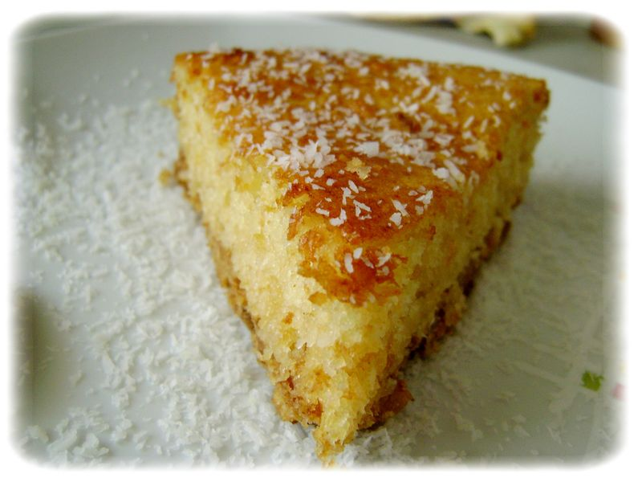
Cuisson : 30mn
Thermostat : 180°C
Ingrédients :
- 1 pâte brisée
- ½ pot de confiture d'abricots
- 4 œufs
- 175g de sucre
- 150g noix de coco râpée
- 100g beurre fondu

Préparation :
Etalez la pâte pour garnir un moule.
Etalez-y ½ pot de confiture d'abricots et versez la garniture obtenue en mêlant tous les ingrédients.
Faire cuire à four moyen 30mn.
Démoulez tiède et servez froid.
Saupoudrez de sucre glace.

